

UNIVERZITET U NIŠU
ELEKTRONSKI FAKULTET

Interna stuktura i organizacija indeksa kod MS SQL baze podataka

Seminarski rad
Predmet: Sistemi za upravljanje bazama podataka
Student:
Lucija Stojković,
br. ind. 1903

Sadržaj
1. Uvod 3
2. Teorijski okvir 4
2.1. Vrste indeksa u opštem smislu 4
2.2. SQL Server u kontekstu indeksiranja 5
3. Interna struktura indeksa u MS SQL Server-u 6
3.1. Organizacija B-stabla 6
3.2. Stranice, extent-i i leaf nivo 6
3.3. Heap i tabela sa klasterovanim indeksom 7
3.4. Neklasterovani indeksi i pokazivači ka podacima 7
4. Tipovi indeksa u MS SQL Server-u 8
5. Performanse i optimizacija 11
5.1. Uticaj indeksa na Query Optimizer i SELECT upite 11
5.2. Uticaj indeksa na DML operacije (INSERT, UPDATE, DELETE) 11
5.3. Strategije za kreiranje optimalnih indeksa 12
5.4. Alati za analizu i monitoring 12
5.5 Fragmentacija indeksa i održavanje 13
6. Eksperimentalni deo 14
7. Zaključak 31
Literatura 32

1. Uvod
U savremenom informacionom društvu, gde se svakodnevno generišu ogromne količine podataka, efikasno upravljanje i skladištenje tih podataka predstavlja jedan od ključnih izazova. Relacione baze podataka su decenijama dominantan model za organizaciju i čuvanje podataka, a njihova snaga leži u mogućnosti strukturisane obrade i optimizovanog pristupa informacijama. Međutim, kako se obim podataka povećava, tako raste i potreba za bržim i efikasnijim izvršavanjem upita.
Jedan od osnovnih mehanizama kojima se obezbeđuje visoka performansa u relacionim bazama podataka jeste indeksiranje. Indeksi omogućavaju brži pristup podacima, slično kao što indeks na kraju knjige upućuje čitaoca na tačnu stranicu na kojoj se određeni pojam nalazi. Bez adekvatnih indeksa, sistemi za upravljanje bazama podataka morali bi da skeniraju celu tabelu (tzv. table scan) pri izvršavanju upita, što može biti izrazito neefikasno, naročito kod velikih dataset-ova.
Microsoft SQL Server, kao jedan od najzastupljenijih sistema za upravljanje relacionim bazama podataka (RDBMS), razvijen je sa bogatim skupom mehanizama za kreiranje i optimizaciju indeksa. SQL Server ne samo da podržava različite tipove indeksa, već i poseduje specifičnu internu organizaciju podataka koja omogućava visoku efikasnost u radu sa kompleksnim upitima. Razumevanje interne strukture indeksa u MS SQL Server-u od izuzetnog je značaja za svakog administratora baze (DBA), programera i istraživača koji želi da optimizuje performanse svojih aplikacija.
Interna organizacija indeksa u SQL Server-u zasniva se na B-stablima (engl. B-Tree), hijerarhijskoj strukturi koja omogućava brzo pretraživanje i prelaženje kroz podatke. Osim osnovnih klasterovanih i neklasterovanih indeksa, SQL Server pruža i napredne tipove poput columnstore indeksa, filtriranih indeksa, kao i specijalizovanih indeksa za rad sa tekstualnim, prostornim i XML podacima. Ovi mehanizmi nisu samo teorijski značajni, već imaju direktnu praktičnu primenu u optimizaciji performansi i smanjenju potrošnje resursa.

2. Teorijski okvir
Relacione baze podataka predstavljaju osnovu savremenih informacionih sistema i koriste se u najrazličitijim oblastima, od poslovnih aplikacija i bankarskih sistema, do sistema za analitiku i istraživanje podataka. Njihov glavni koncept zasniva se na organizaciji podataka u tabele koje sadrže redove (tuples) i kolone (attributes), dok se integritet podataka obezbeđuje putem ključeva i ograničenja. Jedan od izazova sa kojima se susreću sistemi za upravljanje relacionim bazama podataka (RDBMS) jeste optimizacija pristupa velikim količinama podataka i obezbeđivanje brzog izvršavanja upita.
U tom kontekstu, indeksi predstavljaju ključni mehanizam za poboljšanje performansi. Njihova osnovna uloga je da omoguće brži pronalazak i pristup traženim podacima, bez potrebe da se skenira čitava tabela (table scan). Indeks se može uporediti sa indeksom u knjizi – dok čitaoca upućuje na tačnu stranicu gde se nalazi određeni pojam, u bazi podataka indeks omogućava pronalaženje tačnih lokacija zapisa u tabeli. Prema Korth, Silberschatz i Sudarshan, indeksiranje predstavlja jedan od fundamentalnih principa koji omogućava efikasnu implementaciju relacionog modela [1].

2.1. Vrste indeksa u opštem smislu
U literaturi i praksi prepoznaje se nekoliko osnovnih vrsta indeksa.
Klasterovani indeks (clustered index) predstavlja vrstu indeksa koja određuje fizički redosled zapisa u tabeli. To znači da su redovi u tabeli fizički organizovani prema vrednostima kolone ili kolona koje čine ključ indeksa. Zbog ove osobine, svaka tabela može imati samo jedan klasterovani indeks, jer fizički raspored podataka može biti definisan samo na jedan način. Klasterovani indeks je posebno efikasan kod upita koji vraćaju opsege podataka ili koriste sortiranje, jer su relevantni redovi već organizovani u logičkom redosledu na disku. U mnogim slučajevima, primarni ključ tabele se implementira upravo kao klasterovani indeks, čime se obezbeđuje brz pristup pojedinačnim zapisima.
Neklasterovani indeks (non-clustered index) funkcioniše drugačije jer ne menja fizički raspored zapisa u tabeli. Umesto toga, on čuva strukturisanu listu ključnih vrednosti indeksa zajedno sa pokazivačima (referencama) na fizičke lokacije redova u tabeli. Ova struktura omogućava da jedna tabela poseduje više neklasterovanih indeksa nad različitim kolonama, čime se optimizuju različiti tipovi upita. Kada se izvrši pretraga pomoću neklasterovanog indeksa, sistem prvo pronalazi odgovarajuću vrednost u indeksu, a zatim putem pokazivača pristupa odgovarajućem redu u tabeli. Iako ovaj proces može uključivati dodatni korak pristupa podacima, neklasterovani indeksi pružaju veliku fleksibilnost i značajno poboljšavaju performanse upita koji filtriraju ili sortiraju podatke po kolonama koje nisu deo klasterovanog indeksa.
Kompozitni indeks (composite index) predstavlja indeks koji se zasniva na kombinaciji više kolona. Umesto da se indeksira samo jedna kolona, ključ indeksa čini skup kolona definisan određenim redosledom. Ovakva struktura omogućava efikasno izvršavanje upita koji koriste više kolona u uslovima pretrage, na primer u WHERE ili ORDER BY klauzulama. Međutim, redosled kolona u kompozitnom indeksu ima značajan uticaj na njegovu efikasnost, jer baza podataka može optimalno koristiti indeks samo za upite koji počinju kolonama definisanim na početku indeksa. Zbog toga je pri projektovanju kompozitnih indeksa važno analizirati najčešće obrasce upita u aplikaciji.
Bitmap indeksi predstavljaju specifičnu vrstu indeksa koja koristi bitmap strukturu za predstavljanje vrednosti u kolonama. U ovoj strukturi, svaka različita vrednost u koloni ima pridruženu bitmapu koja označava u kojim redovima se ta vrednost pojavljuje. Bitmap indeksi su posebno efikasni za kolone sa malim brojem različitih vrednosti (tzv. niska kardinalnost), kao što su pol, status ili kategorija. Zbog svoje kompresije i jednostavnih operacija nad bitovima, ovi indeksi omogućavaju veoma brzo izvršavanje kompleksnih analitičkih upita koji kombinuju više uslova. Bitmap indeksi se često koriste u analitičkim i data warehouse sistemima, dok su u transakcionim sistemima ređe primenjeni zbog potencijalnih problema sa konkurentnim ažuriranjima.
Hash indeksi zasnivaju se na primeni heš funkcija koje transformišu vrednost ključa u heš vrednost koja određuje lokaciju zapisa u strukturi indeksa. Ovakav pristup omogućava veoma brzo pronalaženje podataka kada se koristi tačno poređenje vrednosti, jer pretraga ima približno konstantno vreme izvršavanja. Međutim, hash indeksi nisu pogodni za opsežne pretrage (range queries) ili sortiranje podataka, jer heš funkcija ne čuva redosled vrednosti. Zbog toga se ovi indeksi najčešće koriste u sistemima gde dominiraju upiti koji traže tačno određene vrednosti, kao što je slučaj u pojedinim implementacijama baza podataka poput PostgreSQL-a.
Uloga indeksa posebno dolazi do izražaja u radu optimizatora upita, koji je odgovoran za određivanje najefikasnijeg plana izvršenja SQL upita. Optimizator koristi statistike o indeksima i njihovoj raspodeli podataka kako bi doneo odluku da li će koristiti indeks ili izvršiti skeniranje cele tabele. Kako ističe Delaney, pravilno dizajnirani indeksi mogu višestruko smanjiti vreme izvršavanja upita, dok loše osmišljeni ili prekomerni indeksi mogu dovesti do degradacije performansi, naročito kod učestalih operacija ažuriranja [3].

2.2. SQL Server u kontekstu indeksiranja
Microsoft SQL Server u najvećoj meri koristi B-stabla kao osnovnu strukturu za organizaciju indeksa. B-stablo je balansirano stablo koje omogućava da se broj operacija pretraživanja smanji na minimum, pa se pretraga, umetanje i brisanje podataka izvode u logaritamskom vremenu u odnosu na broj zapisa [2].
MS SQL Server razvijen je sa snažnim mehanizmima za kreiranje i održavanje indeksa. Pored standardnih klasterovanih i neklasterovanih indeksa, SQL Server nudi i napredne tipove indeksa poput columnstore indeksa, koji omogućavaju značajnu optimizaciju za analitičke upite, zatim filtriranih indeksa za selektivne scenarije, kao i specijalizovanih indeksa za tekstualne, prostorne i XML podatke. Ovi indeksi čine osnovu za različite tipove aplikacija – od OLTP sistema (Online Transaction Processing), gde su presudne brzina i učestalost transakcija, do OLAP sistema (Online Analytical Processing), gde dominiraju kompleksne analize velikih dataset-ova.

3. Interna struktura indeksa u MS SQL Server-u
Jedan od ključnih aspekata razumevanja performansi SQL Server sistema jeste poznavanje interne strukture indeksa i načina na koji SQL Server organizuje podatke na fizičkom nivou. Iako se indeksi korisnicima prezentuju na logičkom nivou kao strukture koje ubrzavaju izvršavanje upita i omogućavaju efikasnije pretraživanje tabela, njihova stvarna vrednost proizlazi iz načina na koji su implementirani u okviru storage engine komponente sistema. Interna organizacija indeksa direktno utiče na performanse operacija čitanja, umetanja, ažuriranja i brisanja podataka, kao i na način na koji optimizer bira strategiju izvršavanja upita.
SQL Server koristi specifičnu strukturu zasnovanu na balansiranim stablima kako bi obezbedio efikasan pristup podacima čak i kada tabela sadrži veoma veliki broj redova. Ova struktura omogućava da se podaci pronalaze kroz ograničen broj operacija pristupa disku, čime se značajno smanjuje vreme izvršavanja upita. Pored toga, način organizacije indeksa utiče i na fragmentaciju podataka, korišćenje memorije, kao i na ukupnu skalabilnost sistema u okruženjima sa velikim brojem transakcija.

3.1. Organizacija B-stabla
Većina rowstore indeksa u SQL Server-u organizovana je kao balansirano stablo poznato kao B-Tree (Balanced Tree). Ova struktura omogućava efikasno pretraživanje velikih skupova podataka tako što održava hijerarhijsku organizaciju čvorova kroz koju se navigacija odvija od vrha stabla ka njegovim listovima. B-stablo je posebno projektovano da minimizuje broj pristupa disku, što je od ključnog značaja za performanse baza podataka [1].
Struktura B-stabla u SQL Server-u sastoji se od tri osnovna nivoa. Korenski čvor (root level) predstavlja početnu tačku svake pretrage u indeksu i sadrži ključne vrednosti i pokazivače ka nižim nivoima stabla. Srednji čvorovi (intermediate levels) imaju navigacionu ulogu i usmeravaju pretragu ka odgovarajućoj grani, pri čemu njihov broj zavisi od veličine indeksa i ukupnog broja zapisa u tabeli. Listovi (leaf level) predstavljaju najniži nivo stabla i najvažniji deo indeksa, jer upravo na tom nivou SQL Server dolazi do stvarnih podataka ili do referenci koje vode do njih.
Jedna od najvažnijih karakteristika B-stabla jeste njegova balansiranost. To znači da se svi listovi stabla nalaze na istom nivou, čime se obezbeđuje da svaka pretraga zahteva približno isti broj koraka, bez obzira na veličinu tabele. Zahvaljujući tome, vreme pristupa podacima ostaje stabilno čak i kada se broj zapisa u bazi značajno poveća [1].

3.2. Stranice, extent-i i leaf nivo
Na najnižem fizičkom nivou SQL Server skladišti podatke u strukturama poznatim kao stranice (pages). Svaka stranica ima fiksnu veličinu od 8 KB i predstavlja osnovnu jedinicu čitanja i pisanja podataka na disk. Kada SQL Server izvršava upit, podaci se ne čitaju red po red, već uvek u obliku celih stranica.
Stranice se dalje organizuju u veće logičke jedinice poznate kao extent-i, pri čemu svaki extent sadrži osam stranica, odnosno ukupno 64 KB prostora. Ovakva organizacija omogućava efikasnije upravljanje diskovnim prostorom i smanjuje fragmentaciju. U okviru baze podataka postoje različiti tipovi stranica: stranice podataka čuvaju redove tabele, indeksne stranice čuvaju delove strukture B-stabla, dok sistemske stranice, kao što su GAM, SGAM i IAM, služe za praćenje i upravljanje alokacijom prostora [4].
Poseban značaj u strukturi indeksa ima leaf nivo, odnosno listni nivo stabla. Na ovom nivou završava se navigacija kroz indeks i ostvaruje pristup podacima. Priroda sadržaja leaf nivoa zavisi od vrste indeksa. Kod klasterovanog indeksa leaf nivo sadrži stvarne redove tabele, dok kod neklasterovanog indeksa sadrži ključne vrednosti i reference ka podacima. Zbog toga leaf nivo predstavlja vezu između logičke strukture indeksa i fizičkog skladištenja podataka.

3.3. Heap i tabela sa klasterovanim indeksom
U SQL Server-u tabela može postojati u dva osnovna oblika, u zavisnosti od toga da li poseduje klasterovani indeks ili ne. Ova razlika ima značajan uticaj na način skladištenja i pristupa podacima.
Heap tabela predstavlja tabelu bez klasterovanog indeksa. U takvoj tabeli redovi se čuvaju na stranicama podataka bez unapred definisanog logičkog redosleda. Kada se novi redovi ubacuju u heap tabelu, SQL Server ih smešta na prvu odgovarajuću lokaciju sa slobodnim prostorom. Iako ovakav pristup može biti pogodan za određene scenarije umetanja, pristup podacima često zahteva table scan, što može biti neefikasno kod velikih tabela.
Suprotno tome, tabela sa klasterovanim indeksom organizuje podatke prema vrednosti ključa tog indeksa. To znači da su redovi fizički raspoređeni u skladu sa vrednostima ključa, a leaf nivo klasterovanog indeksa ujedno predstavlja stvarne podatke tabele. Zbog toga svaka tabela može imati samo jedan klasterovani indeks, jer fizička organizacija podataka može biti definisana samo na jedan način [2]. Ovakva struktura omogućava veoma efikasno izvršavanje opsežnih pretraga i sortiranja podataka

3.4. Neklasterovani indeksi i pokazivači ka podacima
Za razliku od klasterovanih indeksa, neklasterovani indeksi ne određuju fizički raspored redova u tabeli. Oni predstavljaju zasebnu strukturu koja sadrži ključne vrednosti i reference ka stvarnim podacima. Pri izvršavanju upita SQL Server prvo pretražuje neklasterovani indeks, a zatim pomoću odgovarajuće reference pristupa konkretnom redu.
U zavisnosti od toga da li je osnovna tabela heap ili tabela sa klasterovanim indeksom, reference na leaf nivou neklasterovanog indeksa imaju različit oblik. Kod heap tabele indeks vodi ka RID vrednosti, odnosno identifikatoru reda, dok kod klasterovane tabele vodi ka ključu klasterovanog indeksa. Ovakva organizacija omogućava veliku fleksibilnost i postojanje više neklasterovanih indeksa nad istom tabelom, ali može stvoriti dodatni trošak kada indeks ne pokriva sve kolone potrebne upitu. U tim slučajevima SQL Server mora izvršiti dodatne lookup operacije, kao što su key lookup ili bookmark lookup, što može povećati cenu izvršavanja upita [3].

4. Tipovi indeksa u MS SQL Server-u
Nakon razumevanja interne strukture indeksa i načina na koji SQL Server organizuje podatke na fizičkom nivou, potrebno je razmotriti i različite tipove indeksa koje sistem podržava. SQL Server nudi bogat skup različitih tipova indeksa, prilagođenih specifičnim scenarijima korišćenja i različitim obrascima upita. Pravilnim izborom tipa indeksa moguće je značajno unaprediti performanse baze podataka, smanjiti potrošnju resursa i postići optimalan balans između brzine čitanja i troškova održavanja.
Klasterovani indeksi
Kao što je objašnjeno u prethodnom poglavlju, klasterovani indeks određuje fizički redosled redova u tabeli, pri čemu njegov leaf nivo sadrži stvarne podatke. Zbog takve organizacije klasterovani indeks je naročito pogodan za upite koji vrše pretragu opsega vrednosti, sortiranje ili vraćaju veći broj susednih redova.
Njegova osnovna prednost ogleda se u brzom pristupu podacima koji su uređeni prema ključu indeksa. To ga čini veoma pogodnim za kolone koje se često koriste u rangiranju, sortiranju i pretragama po opsegu. Ograničenje klasterovanog indeksa proizlazi iz same fizičke prirode tabele: pošto se podaci mogu fizički organizovati samo na jedan način, svaka tabela može imati samo jedan klasterovani indeks [1].
Neklasterovani indeksi
Neklasterovani indeks, čija je interna struktura i uloga pokazivača opisana u poglavlju 3, predstavlja zasebnu indeksnu strukturu koja ne menja fizički raspored podataka u tabeli. On čuva ključne vrednosti i reference ka redovima podataka, čime omogućava fleksibilno optimizovanje različitih tipova upita.
Njegova glavna prednost jeste mogućnost kreiranja više indeksa nad jednom tabelom, pri čemu svaki može biti prilagođen drugačijem obrascu pretrage. Međutim, kada upit zahteva kolone koje nisu obuhvaćene indeksom, SQL Server mora izvršiti dodatne lookup operacije kako bi pronašao kompletne podatke, što može usporiti izvršavanje [2].
Kompozitni indeksi
Kompozitni indeks koristi više od jedne kolone kao ključ indeksa. Ovakvi indeksi su posebno korisni u situacijama kada se u upitima često zajedno pojavljuje više kolona, bilo u uslovima filtriranja, bilo u operacijama sortiranja ili spajanja tabela. Njihova efikasnost u velikoj meri zavisi od redosleda kolona u definiciji indeksa.
Prva kolona u kompozitnom indeksu ima najveći značaj za optimizer, jer se struktura indeksa gradi upravo prema tom redosledu. Zbog toga pravilno određivanje redosleda kolona predstavlja važan korak u projektovanju indeksa. Ako se indeks definiše nad kolonama koje odgovaraju najčešćim obrascima upita, moguće je značajno smanjiti broj skeniranih redova i poboljšati performanse [3].
Filtrirani indeksi
Filtrirani indeksi predstavljaju specifičnu vrstu neklasterovanih indeksa kod kojih se indeksira samo unapred definisan podskup redova tabele. To se postiže korišćenjem WHERE klauzule prilikom kreiranja indeksa. Na taj način indeks obuhvata samo one redove koji su zaista relevantni za određeni tip upita.
Prednost filtriranih indeksa ogleda se u tome što zauzimaju manje prostora od punih neklasterovanih indeksa i što mogu pružiti bolje performanse kod upita koji se odnose na mali i jasno definisan skup podataka. Često se koriste kod kolona sa velikim brojem NULL vrednosti, kod statusnih kolona ili u situacijama kada je potrebno često pretraživati samo aktivne, validne ili neobrađene zapise [4].
Columnstore indeksi
Columnstore indeksi predstavljaju značajan iskorak u odnosu na klasične rowstore indekse. Dok se kod tradicionalnih indeksa podaci organizuju red po red, columnstore pristup skladišti podatke po kolonama. Takva organizacija je naročito pogodna za analitičke upite koji obrađuju velike količine podataka, ali koriste samo ograničen broj kolona.
Zahvaljujući kolonskoj organizaciji i visokom stepenu kompresije, columnstore indeksi omogućavaju veoma efikasno izvršavanje agregacija, grupisanja i skeniranja velikih skupova podataka. Mogu biti klasterovani, kada predstavljaju osnovnu organizaciju cele tabele, ili neklasterovani, kada se dodaju kao dopunska struktura nad postojećom rowstore tabelom. Njihov glavni nedostatak u klasičnim OLTP sistemima jeste to što operacije upisa i čestih ažuriranja mogu imati dodatni trošak [5].
Full-Text indeksi
Full-text indeksi namenjeni su naprednoj pretrazi tekstualnog sadržaja i razlikuju se od klasičnih indeksa po tome što nisu zasnovani na standardnoj B-Tree strukturi. Oni omogućavaju pretragu reči, fraza, sinonima i fleksibilnih jezičkih obrazaca nad kolonama koje sadrže velike tekstualne vrednosti.
Ovakvi indeksi se koriste u aplikacijama koje rade sa dokumentima, opisima proizvoda, člancima, komentarima i drugim oblicima nestrukturisanog teksta. Umesto jednostavnog poređenja vrednosti, full-text mehanizam omogućava semantički bogatije pretrage, što ga čini posebno korisnim u sistemima za pretragu sadržaja i dokumentacije [6].
XML indeksi
Za kolone tipa XML SQL Server obezbeđuje posebnu vrstu indeksa prilagođenu radu sa struktuiranim XML dokumentima. Osnovu čini primarni XML indeks, koji razlaže XML dokument u internu reprezentaciju pogodnu za efikasnije izvršavanje XQuery izraza.
Na osnovu primarnog XML indeksa mogu se kreirati i sekundarni XML indeksi tipa PATH, VALUE i PROPERTY, pri čemu je svaki optimizovan za određenu vrstu XML upita. Na taj način SQL Server može znatno smanjiti trošak rada sa složenim XML strukturama i poboljšati performanse aplikacija koje intenzivno koriste XML podatke [7].
Spatial indeksi
SQL Server podržava rad sa prostornim podacima kroz tipove geometry i geography, a za optimizaciju prostornih upita koristi spatial indekse. Ovi indeksi su namenjeni scenarijima u kojima je potrebno efikasno izvršavati operacije nad geometrijskim objektima i geografskim koordinatama.
Spatial indeksi ubrzavaju upite koji uključuju proveru preseka, preklapanja, udaljenosti ili pronalaženje najbližih objekata. Njihova interna organizacija razlikuje se od klasičnih B-Tree indeksa i zasniva se na prostornim podelama, kao što su grid-based i quad-tree pristupi. Zbog toga su naročito korisni u GIS sistemima, map servisima i aplikacijama koje obrađuju lokacijske podatke [8].

5. Performanse i optimizacija
Indeksi imaju presudnu ulogu u performansama SQL Server baza podataka, jer predstavljaju jedan od osnovnih mehanizama pomoću kojih sistem ubrzava pristup podacima i smanjuje troškove izvršavanja upita. Njihova pravilna upotreba može značajno poboljšati odziv sistema, naročito u okruženjima sa velikim tabelama i složenim upitima, dok loše projektovani, suvišni ili neodržavani indeksi mogu proizvesti suprotan efekat i dovesti do povećanja opterećenja procesora, memorije i diskovnog podsistema. Iz tog razloga, optimizacija performansi kroz indekse ne podrazumeva samo njihovo kreiranje, već i razumevanje načina na koji SQL Server optimizer koristi dostupne indeksne strukture, kao i poznavanje tehnika za njihovo praćenje i održavanje.

5.1. Uticaj indeksa na Query Optimizer i SELECT upite
Najveća korist od indeksa uočava se kod SELECT upita, jer oni omogućavaju SQL Server optimizeru da pronađe efikasniji plan izvršavanja od prostog skeniranja cele tabele. Query Optimizer predstavlja komponentu sistema koja analizira raspoložive načine izvršavanja upita i bira plan za koji proceni da ima najmanji trošak. Pri tome optimizer uzima u obzir veliki broj faktora, kao što su selektivnost kolona, raspoloživi indeksi, procenjeni broj redova, statistike nad podacima i očekivani broj logičkih i fizičkih pristupa disku [1].
Kada optimizer proceni da indeks omogućava brz dolazak do relativno malog broja redova, opredeljuje se za operacije kao što su Index Seek ili Clustered Index Seek, koje su po pravilu znatno efikasnije od Table Scan ili Index Scan pristupa. Posebno su korisni neklasterovani indeksi nad kolonama koje se često pojavljuju u WHERE uslovima, JOIN izrazima ili kao osnova za sortiranje i grupisanje podataka. U takvim situacijama indeks omogućava da se umesto prolaska kroz celu tabelu pretraži samo relevantan deo podataka, čime se smanjuje broj operacija čitanja i ukupno vreme izvršavanja upita [1], [2].
Pored filtriranja, indeksi imaju važnu ulogu i kod ORDER BY i GROUP BY operacija. Ako su podaci već organizovani u redosledu koji odgovara potrebama upita, SQL Server može izbeći dodatne operacije sortiranja, koje često predstavljaju značajan izvor troškova. Na taj način dobro odabrani indeks ne ubrzava samo pronalaženje redova, već može poboljšati i kasnije faze obrade rezultata [2].
Treba, međutim, imati u vidu da postojanje indeksa ne garantuje da će ga optimizer uvek koristiti. Ako proceni da upit vraća veliki procenat redova iz tabele, trošak korišćenja indeksa i naknadnog pristupa podacima može biti veći od troška sekvencijalnog skeniranja. Zbog toga se izbor plana izvršavanja uvek zasniva na proceni troškova, a ne samo na činjenici da indeks postoji [3].

5.2. Uticaj indeksa na DML operacije (INSERT, UPDATE, DELETE)
Iako indeksi uglavnom poboljšavaju performanse čitanja, oni istovremeno uvode dodatni trošak kod operacija upisa i izmene podataka. Svaki INSERT, UPDATE ili DELETE nad tabelom mora biti propagiran ne samo na same podatke, već i na sve indekse koji su definisani nad tom tabelom. Zbog toga indeksiranje uvek predstavlja kompromis između performansi čitanja i troškova održavanja.
Kod INSERT operacija svaki novi red mora biti unet i u odgovarajuće indeksne strukture. Ako tabela poseduje više indeksa, posebno više neklasterovanih, cena umetanja raste jer sistem mora ažurirati više struktura paralelno. Kod UPDATE operacija dodatni trošak je naročito izražen kada se menja kolona koja učestvuje u ključu indeksa, jer tada može biti potrebno premeštanje zapisa unutar indeksne strukture ili ažuriranje pokazivača. DELETE operacije takođe zahtevaju uklanjanje reda iz svih relevantnih indeksa, što povećava cenu izvršavanja [3].
U praktičnom radu sa bazama podataka to znači da veliki broj indeksa nije uvek poželjan. Indeks koji značajno pomaže jednom tipu SELECT upita može istovremeno predstavljati nepotreban teret za aplikaciju u kojoj dominiraju česta umetanja i ažuriranja. Zbog toga projektovanje indeksa mora biti usklađeno sa realnim obrascima korišćenja baze, a ne samo sa teorijskom željom da se ubrza što veći broj upita [4].

5.3. Strategije za kreiranje optimalnih indeksa
Uspešno projektovanje indeksa zasniva se na razumevanju strukture podataka, obrazaca pristupa i rada optimizer-a. U literaturi i praksi najčešće se preporučuje da se indeksi kreiraju nad kolonama koje se redovno koriste u WHERE, JOIN i ORDER BY klauzulama, jer upravo te kolone najčešće određuju trošak izvršavanja upita [2].
Posebnu pažnju treba posvetiti izbegavanju prekomernog broja indeksa. Iako veći broj indeksa može povećati šansu da optimizer pronađe odgovarajući pristup za određeni upit, istovremeno raste cena održavanja tih struktura, naročito kod DML operacija. Zbog toga je uvek potrebno proceniti da li određeni indeks donosi stvarnu korist u odnosu na trošak koji proizvodi.
Jedna od posebno korisnih tehnika jeste primena covering indeksa, odnosno indeksa koji obuhvata sve kolone potrebne za izvršavanje određenog upita. U takvoj situaciji SQL Server može odgovoriti na upit isključivo na osnovu sadržaja indeksa, bez dodatnih lookup operacija ka osnovnoj tabeli. Time se značajno smanjuje broj pristupa podacima i ubrzava izvršavanje upita [4].
Pored toga, filtrirani indeksi predstavljaju efikasno rešenje kada se često pristupa samo manjem podskupu redova, dok kod kompozitnih indeksa treba pažljivo birati redosled kolona, jer on direktno utiče na stepen iskorišćenosti indeksa. Prva kolona u definiciji kompozitnog indeksa ima najveći uticaj na mogućnost optimizer-a da efikasno iskoristi tu strukturu [2], [3].

5.4. Alati za analizu i monitoring
SQL Server obezbeđuje više alata pomoću kojih je moguće pratiti korišćenje indeksa, analizirati planove izvršavanja i identifikovati potencijalne probleme u performansama. Jedan od najvažnijih alata jeste Execution Plan, koji prikazuje način na koji SQL Server izvršava određeni upit i omogućava uvid u to da li se koristi Index Seek, Index Scan, Clustered Index Scan, Table Scan ili neka druga operacija. Plan izvršavanja takođe prikazuje relativne troškove pojedinih operacija, procenjeni broj obrađenih redova i mesta na kojima dolazi do uskih grla u izvršavanju [5].
Pored planova izvršavanja, važnu ulogu imaju i Dynamic Management Views (DMV), koje administratorima i analitičarima omogućavaju detaljan uvid u stanje indeksa. Na primer, pogled sys.dm_db_index_usage_stats pruža informacije o tome koliko je puta indeks korišćen za seek, scan, lookup ili update operacije, dok drugi DMV pogledi omogućavaju procenu fragmentacije, opterećenja i efikasnosti pristupa. Na osnovu ovih podataka moguće je identifikovati neiskorišćene indekse, kao i one koji proizvode visok trošak održavanja u odnosu na ostvarenu korist.
Dodatni alat predstavlja Database Engine Tuning Advisor, koji na osnovu posmatranog skupa upita može predložiti kreiranje novih indeksa, izmenu postojećih ili uklanjanje onih koji ne doprinose performansama. Iako ovakve preporuke ne treba prihvatati nekritički, one mogu biti dobar početni korak u procesu optimizacije.

5.5 Fragmentacija indeksa i održavanje
Tokom vremena, kako se nad tabelama izvršavaju umetanja, izmene i brisanja podataka, dolazi do promene fizičke organizacije stranica koje čine indeksne strukture. Kao posledica toga javlja se fragmentacija indeksa, koja može negativno uticati na performanse pretrage i povećati broj potrebnih operacija čitanja sa diska. Fragmentacija se najčešće ispoljava kroz narušen logički redosled stranica i kroz neefikasno iskorišćen prostor unutar njih.
Kod klasterovanih i neklasterovanih indeksa fragmentacija može dovesti do toga da se logički susedni podaci više ne nalaze na fizički bliskim lokacijama, što povećava trošak sekvencijalnog čitanja i smanjuje efikasnost keširanja. Ovaj problem je posebno izražen u tabelama sa čestim INSERT i UPDATE operacijama, naročito kada dolazi do page split situacija, odnosno razdvajanja stranica usled nedostatka slobodnog prostora [1], [4].
SQL Server omogućava više načina za održavanje indeksa. Najčešće se koriste operacije REORGANIZE i REBUILD. Reorganizacija predstavlja lakšu, inkrementalnu operaciju kojom se fizički redosled listnih stranica postepeno uređuje, dok rebuild praktično ponovo kreira indeks, čime se postiže potpunije uklanjanje fragmentacije, ali uz veći trošak resursa. Izbor između ove dve strategije zavisi od nivoa fragmentacije, veličine indeksa i zahteva produkcionog okruženja.
Pravilno održavanje indeksa ne podrazumeva samo povremeno pokretanje ovih operacija, već i njihovo plansko izvođenje na osnovu stvarnih merenja. Kombinacijom DMV pogleda, planova izvršavanja i praćenja performansi moguće je identifikovati kada je indeks zaista potrebno reorganizovati ili ponovo izgraditi. Na taj način održavanje postaje deo šire strategije optimizacije, a ne samo rutinska administrativna aktivnost.

6. Eksperimentalni deo
U cilju praktične provere teorijskih principa indeksiranja u Microsoft SQL Server okruženju, sproveden je eksperiment kojim se analizira uticaj različitih tipova indeksa na performanse upita i operacija nad bazom podataka. Eksperimentalni deo rada osmišljen je tako da omogući poređenje ponašanja sistema u više scenarija: bez indeksa, sa neklasterovanim indeksom, sa kompozitnim indeksom, sa filtriranim indeksom i sa columnstore indeksom. Pored uticaja na SELECT upite, poseban deo eksperimenta posvećen je i analizi troškova održavanja indeksa tokom INSERT i UPDATE operacija.
Eksperiment je realizovan u Microsoft SQL Server okruženju nad namenski kreiranom bazom podataka EksperimentIndeksi. U okviru baze formirana je tabela Transakcije, koja modeluje jednostavan skup finansijskih transakcija i sadrži kolone karakteristične za poslovne sisteme: identifikator transakcije, identifikator korisnika, iznos transakcije, datum izvršenja, tip transakcije i opis. Ovakva struktura izabrana je zato što omogućava testiranje više različitih obrazaca upita, uključujući pretragu po identifikatoru korisnika, filtriranje po tipu transakcije, vremenske uslove i agregacione operacije.
Da bi razlike u performansama bile dovoljno uočljive, tabela je popunjena velikim brojem sintetički generisanih redova. Na taj način je obezbeđen skup podataka dovoljne veličine da SQL Server optimizer pri izboru plana izvršavanja mora da odlučuje između skeniranja cele tabele i upotrebe odgovarajućih indeksnih struktura. Korišćenje velikog broja redova takođe omogućava realističniju procenu logical reads, CPU vremena i ukupnog trajanja upita.
Osnovni cilj eksperimenta jeste da se pokaže kako različiti tipovi indeksa utiču na performanse baze podataka i ponašanje Query Optimizer-a u SQL Server-u. U tom kontekstu analizirani su sledeći aspekti:
- razlika u izvršavanju upita nad tabelom bez indeksa i sa odgovarajućim indeksima,
- promena plana izvršavanja upita nakon kreiranja indeksa,
- uticaj različitih tipova indeksa na specifične obrasce pretrage,
- pogodnost pojedinih indeksa za selektivne i agregacione upite,
- dodatni trošak koji indeksi uvode tokom INSERT i UPDATE operacija.
Na taj način eksperiment ne služi samo za demonstraciju da indeks može ubrzati pretragu, već i za potvrdu činjenice da izbor indeksa mora biti usklađen sa tipom opterećenja baze podataka.
Opis eksperimentalne baze
Za potrebe eksperimenta kreirana je tabela Transakcije sa 1.100.800 zapisa, koja simulira finansijske transakcije. Test baza podataka kreirana je posebno za potrebe rada, kako bi se izbegao uticaj drugih aplikacija i procesa na rezultate merenja. Svi testovi izvođeni su nad istom tabelom i istim skupom podataka, pri čemu je u različitim fazama eksperimenta menjana samo indeksna struktura.
Za analizu performansi korišćene su komande SET STATISTICS IO ON i SET STATISTICS TIME ON, koje omogućavaju merenje broja logičkih čitanja, CPU vremena i ukupnog vremena izvršavanja upita. Pored toga, za kvalitativnu analizu korišćeni su i execution plan-ovi, kako bi se utvrdilo da li SQL Server koristi Table Scan, Index Scan, Index Seek ili druge operatore.
Za potrebe eksperimenta kreirana je tabela Transakcije sa sledećim kolonama: TransakcijaID, KorisnikID, Iznos, DatumTransakcije, TipTransakcije i Opis. Kolona TransakcijaID definisana je kao primarni ključ, dok ostale kolone omogućavaju simulaciju različitih poslovnih uslova i pretraga. Posebna pažnja posvećena je generisanju velikog broja redova, kako bi se obezbedio dovoljan obim podataka za testiranje performansi (Slika 1). U eksperimentu su podaci raspoređeni tako da postoji više korisnika, više tipova transakcija i širok vremenski opseg datuma transakcija. Ovakva distribucija omogućava testiranje i selektivnih i manje selektivnih upita, kao i upita nad kolonama koje su pogodne za filtrirane i kompozitne indekse.

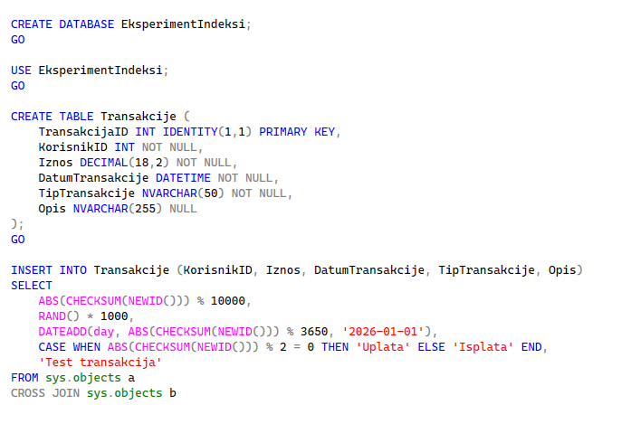
Slika - 1 Kreiranje test tabele i unos podataka
Scenario 1 – Pretraga bez indeksa
U prvom scenariju ispitivane su performanse upita nad tabelom bez dodatnih indeksa, osim primarnog ključa. Posmatran je SELECT upit koji pretražuje podatke po koloni KorisnikID (Slika 2). Ovaj scenario predstavlja polaznu osnovu za poređenje, jer omogućava uvid u ponašanje sistema kada optimizer nema na raspolaganju odgovarajući sekundarni indeks i mora da koristi skeniranje većeg dela tabele.
U ovakvoj situaciji očekuje se veći broj logičkih čitanja i nepovoljniji execution plan, najčešće u obliku Table Scan ili Clustered Index Scan operacije, u zavisnosti od fizičke organizacije tabele. U ovom slučaju je najpovoljniji execution plan bio Clustered Index Scan (Slika 3). Rezultati ovog scenarija koriste se kao referentne vrednosti za poređenje sa narednim scenarijima.
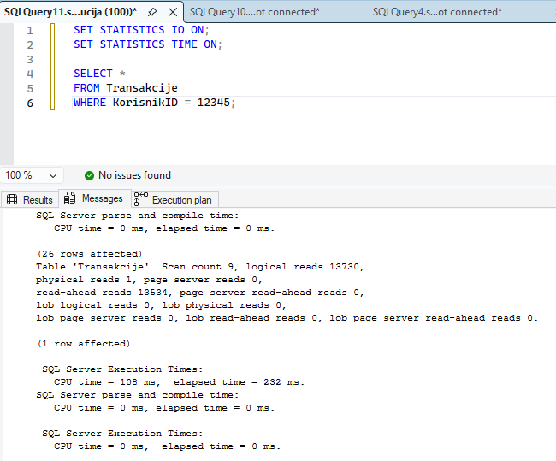
Slika 2 - Primer pretrage bez indeksa
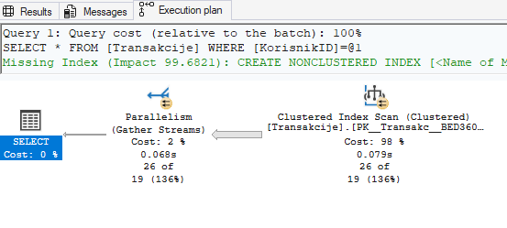
Slika 3 - Primer pretrage bez indeksa - plan

Scenario 2 – Kreiranje neklasterovanog indeksa
U drugom scenariju kreiran je neklasterovani indeks nad kolonom KorisnikID, nakon čega je ponovljen isti SELECT upit kao u prvom scenariju (Slika 4). Cilj ovog dela eksperimenta jeste da se pokaže kako SQL Server optimizer menja plan izvršavanja kada na raspolaganju ima indeks koji odgovara uslovu pretrage.
U slučaju dovoljne selektivnosti očekuje se prelazak sa skeniranja cele tabele na Index Seek operaciju (Slika 5), uz značajno smanjenje broja logical reads i vremena izvršavanja. Ovaj scenario potvrđuje osnovnu funkciju neklasterovanih indeksa: ubrzavanje pretrage nad kolonama koje se često koriste u WHERE uslovima.
Dodavanjem neklasterovanog indeksa na kolonu KorisnikID, performanse upita se značajno poboljšavaju.
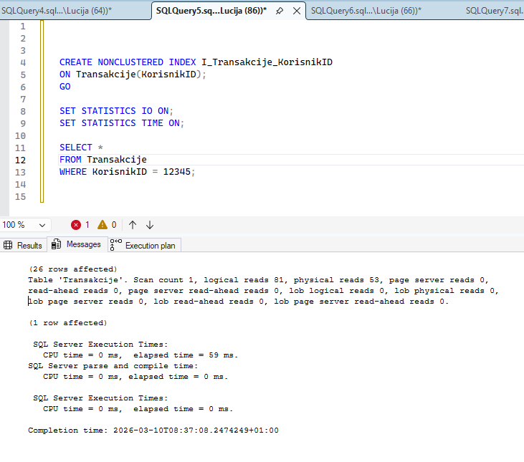
Slika 4 - Primer kreiranja i korišćenja neklasterovanog indeksa
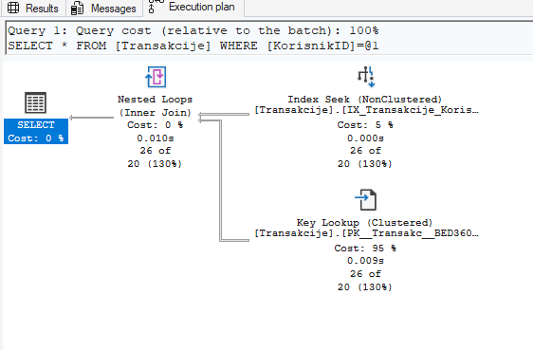
Slika 5 - Primer kreiranja i korišćenja neklasterovanog indeksa - plan
Scenario 3 – Kompozitni indeks
Treći scenario obuhvata kreiranje kompozitnog indeksa nad kolonama KorisnikID i DatumTransakcije (Slika 6). Nakon toga izvršava se upit koji filtrira redove i po korisniku i po datumu. Najpogodniji excecution plan u ovom slučaju je Index Seek (Slika 7). Cilj ovog dela eksperimenta jeste da se pokaže kako indeks koji odgovara strukturi uslova u upitu može dodatno poboljšati performanse u odnosu na jednostavan neklasterovani indeks.
Ovaj scenario je posebno važan jer potvrđuje da prisustvo indeksa samo po sebi nije dovoljno; indeks mora biti pravilno usklađen sa obrascem upita. Kompozitni indeks je najefikasniji kada redosled kolona u indeksu odgovara najčešćem redosledu filtriranja i pretrage.
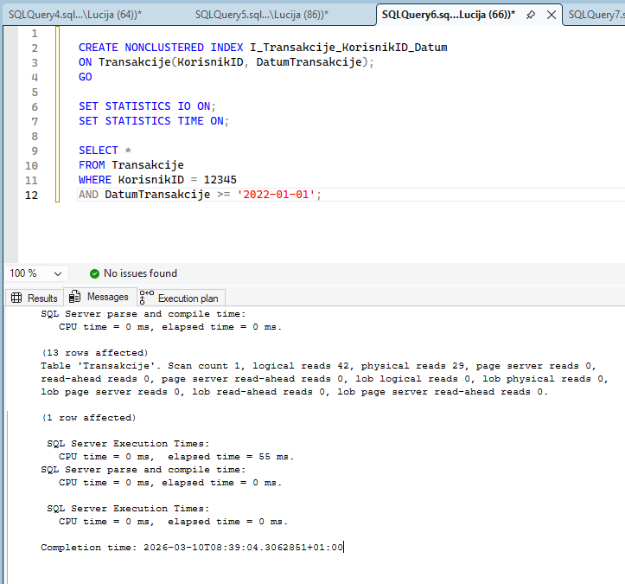
Slika 6 - Primer kreiranja i korišćenja kompozitnog indeksa
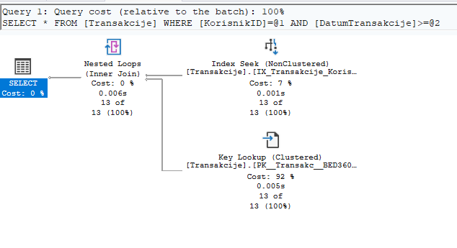
Slika 7 - Primer kreiranja i korišćenja kompozitnog indeksa - plan

Scenario 4 – Filtrirani indeks
U četvrtom scenariju kreiran je filtrirani indeks nad kolonom TipTransakcije, pri čemu indeks obuhvata samo redove za koje važi uslov TipTransakcije = 'Uplata'. Nakon toga izvršava se upit koji pretražuje upravo taj podskup podataka (Slika 8).
Cilj ovog scenarija jeste da se pokaže da filtrirani indeks može biti veoma efikasan kada aplikacija često pristupa manjem i jasno definisanom delu tabele. Ovakav pristup smanjuje veličinu indeksa i troškove njegovog održavanja, a istovremeno omogućava optimizer-u da koristi veoma selektivnu strukturu za izvršavanje specifičnih upita
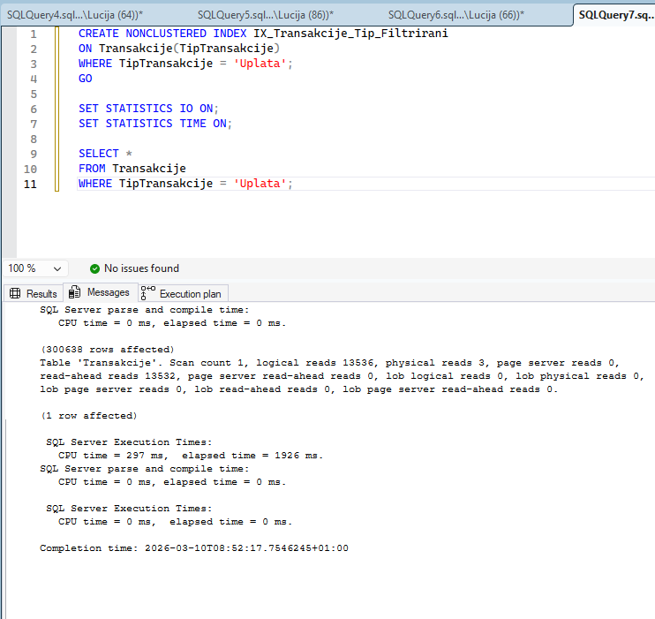
Slika 8- Primer kreiranja i korišćenja filtriranog indeksa

Iako je nad kolonom TipTransakcije kreiran filtrirani indeks za vrednost 'Uplata', SQL Server optimizator je u ovom slučaju odlučio da izvrši Clustered Index Scan nad primarnim ključem tabele (Slika 9). Razlog za to je procena optimizatora da bi korišćenje filtriranog indeksa uz dodatne Key Lookup operacije bilo skuplje od sekvencijalnog prolaska kroz ceo clustered indeks.
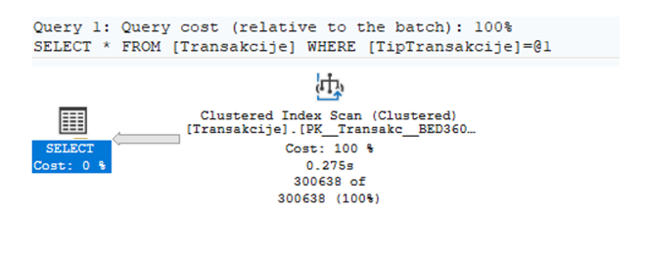
Slika 9 - Primer kreiranja i korišćenja filtriranog indeksa - plan
Scenario 5 – Columnstore indeks za analitičke upite
Peti scenario odnosi se na kreiranje neklasterovanog columnstore indeksa i izvršavanje agregacionog upita oblika GROUP BY, kojim se za svakog korisnika računa zbir iznosa transakcija (Slika 10). Najpogoniji execution plan je za ovaj slučaj bio Columnstore Scan (Slika 11). Za razliku od prethodnih scenarija, u ovom slučaju fokus nije na pronalaženju pojedinačnih redova, već na analitičkoj obradi većeg skupa podataka i agregaciji vrednosti nad određenim kolonama.
Cilj ovog scenarija jeste da se pokaže kako columnstore indeks, zahvaljujući kolonskoj organizaciji podataka i visokom stepenu kompresije, može značajno unaprediti performanse agregacionih i OLAP upita. Ovaj scenario ilustruje važnu činjenicu u projektovanju baza podataka: različiti tipovi indeksa optimizovani su za različite tipove opterećenja. Dok rowstore indeksi (klasterovani i neklasterovani) daju najbolje rezultate kod selektivnih transakcionih upita, columnstore indeksi su naročito efikasni u scenarijima analize velikih skupova podataka i izvršavanja agregacionih operacija.

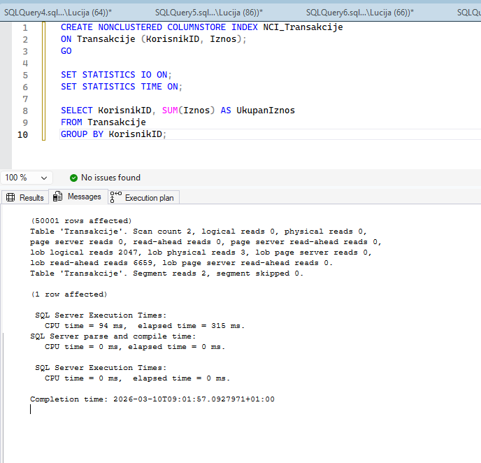
Slika 10 - Primer kreiranja i korišćenja Columnstore indeksa
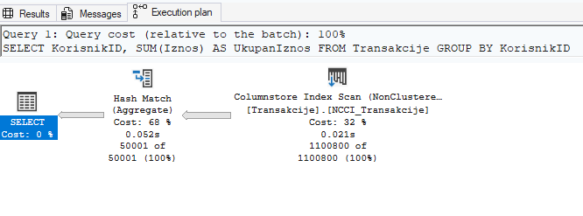
Slika 11 - Primer kreiranja i korišćenja Columnstore indeksa - plan
Analiza rezultata
Rezultati eksperimenta analizirani su kombinovanjem kvantitativnih i kvalitativnih pokazatelja. Kvantitativni pokazatelji obuhvataju broj logical reads, CPU vreme i ukupno vreme izvršavanja. Kvalitativna analiza zasniva se na poređenju execution plan-ova i identifikaciji operatora koje SQL Server koristi u različitim scenarijima.
Na osnovu tih pokazatelja moguće je proceniti ne samo da li je određeni indeks ubrzao izvršavanje, već i na koji način je uticao na izbor plana izvršavanja. Poseban značaj ima poređenje između scenarija, jer ono omogućava da se jasno prikaže odnos između koristi pri čitanju i troškova održavanja tokom DML operacija.
Scenario | Tip upita | Logical Reads | CPU Time | Elapsed Time | Plan
Bez indeksa | SELECT po KorisnikID | 13730 | 108 | 232 | Clustered Index Scan
Nonclustered | SELECT po KorisnikID | 81 | 0 | 59 | Index Seek
Composite | SELECT po KorisnikID i datumu | 42 | 0 | 55 | Index Seek
Filtered | SELECT po tipu | 13536 | 297 | 1926 | Clustered Index Scan
Columnstore | GROUP BY | 0 | 94 | 315 | Columnstore Scan
Rezultati prikazani u tabeli jasno pokazuju da različiti tipovi indeksa imaju značajan uticaj na performanse upita i na izbor plana izvršavanja u SQL Server-u. Kao referentni scenario posmatran je upit bez odgovarajućeg indeksa, pri čemu je optimizer izabrao Clustered Index Scan, što je rezultovalo velikim brojem logičkih čitanja (13730), povišenim CPU vremenom i ukupnim vremenom izvršavanja. Ovakav rezultat potvrđuje da odsustvo indeksa nad kolonom koja se koristi u uslovu pretrage dovodi do potrebe za skeniranjem velikog dela ili cele tabele.
Kreiranjem neklasterovanog indeksa nad kolonom KorisnikID došlo je do drastičnog poboljšanja performansi. Broj logičkih čitanja smanjen je sa 13730 na 81, dok je ukupno vreme izvršavanja smanjeno sa 4865 ms na 59 ms. U ovom scenariju optimizer je izabrao Index Seek, što potvrđuje da je indeks bio dovoljno selektivan i da je omogućio efikasno lociranje traženih redova bez potrebe za skeniranjem cele tabele.
Dodatno poboljšanje zabeleženo je u scenariju sa kompozitnim indeksom nad kolonama KorisnikID i DatumTransakcije. U tom slučaju broj logičkih čitanja dodatno je smanjen na 42, a vreme izvršavanja na 55 ms. Ovakav rezultat pokazuje da kompozitni indeks daje najbolje efekte kada struktura indeksa odgovara strukturi uslova u upitu, odnosno kada se filtriranje vrši nad kolonama definisanim u istom redosledu kao u indeksu. Time je potvrđena teorijska pretpostavka da pravilno dizajniran višekolonski indeks može biti efikasniji od jednostavnog neklasterovanog indeksa.
Scenario sa filtriranim indeksom pokazao je drugačije ponašanje optimizer-a. Iako je nad kolonom TipTransakcije kreiran filtrirani indeks za vrednost 'Uplata', execution plan je i dalje pokazao Clustered Index Scan. Broj logičkih čitanja ostao je isti kao u scenariju bez indeksa, što ukazuje da optimizer nije procenio filtrirani indeks kao povoljniji izbor. Takav rezultat može se objasniti činjenicom da upit koristi SELECT *, pa bi korišćenje filtriranog indeksa zahtevalo dodatne lookup operacije za preuzimanje svih ostalih kolona. Takođe, ako se vrednost 'Uplata' pojavljuje u velikom procentu redova, indeks ne obezbeđuje dovoljnu selektivnost da bi njegova upotreba bila isplativa. Zbog toga ovaj scenario potvrđuje važnu činjenicu da prisustvo indeksa ne znači automatski i njegovu upotrebu; konačna odluka zavisi od procene troška koju vrši optimizer.
Kod analitičkog upita sa agregacijom GROUP BY, neklasterovani columnstore indeks pokazao je očekivano povoljno ponašanje. Optimizer je izabrao Columnstore Scan, a ukupno vreme izvršavanja bilo je znatno niže u poređenju sa scenarijima koji se oslanjaju na rowstore pristup. Ovakav rezultat potvrđuje da columnstore indeksi imaju najveću vrednost u analitičkim scenarijima, gde se obrađuju velike količine podataka i izvršavaju agregacione operacije nad manjim brojem kolona. Njihova kolonska organizacija i visok stepen kompresije omogućavaju efikasniju obradu u odnosu na tradicionalne indekse zasnovane na redovima.
Posmatrano u celini, rezultati potvrđuju da odgovarajući indeks može višestruko smanjiti broj pristupa podacima i vreme izvršavanja upita, ali i da njegova efikasnost zavisi od obrasca upita, selektivnosti kolona i procene troška od strane SQL Server optimizer-a. Posebno se pokazalo da su neklasterovani i kompozitni indeksi veoma efikasni kod selektivnih transakcionih upita, dok columnstore indeks daje najbolje rezultate kod agregacionih analiza velikih skupova podataka. Sa druge strane, filtrirani indeks je pokazao da čak i specijalizovana indeksna struktura može ostati neiskorišćena ukoliko optimizer proceni da ne donosi dovoljno koristi u konkretnom scenariju.

Scenario 6– Uticaj indeksa na INSERT operacije
Pored uticaja na SELECT upite, u eksperimentu je analiziran i efekat indeksa na operacije umetanja novih redova. U tom cilju izvršavana je INSERT operacija nad tabelom u dva scenarija: bez dodatnih indeksa (Slika 12) i nakon kreiranja više sekundarnih indeksa (Slika 13).
Očekivani rezultat jeste da INSERT bude brži u tabeli bez indeksa, jer SQL Server tada ažurira samo osnovnu strukturu podataka. Kada tabela sadrži više indeksa, svaki novi red mora biti dodat i u relevantne indeksne strukture, čime raste broj operacija koje sistem mora da izvrši. Ovaj scenario ilustruje osnovni kompromis indeksiranja: indeksi poboljšavaju brzinu čitanja, ali povećavaju cenu upisa.
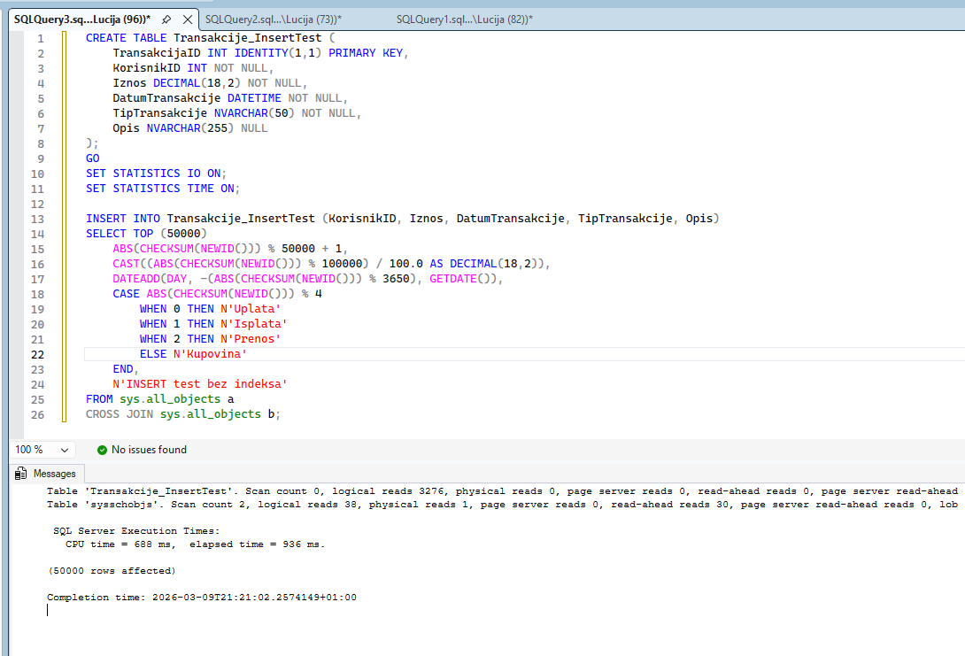
Slika 12 - INSERT u tabelu bez indeksa

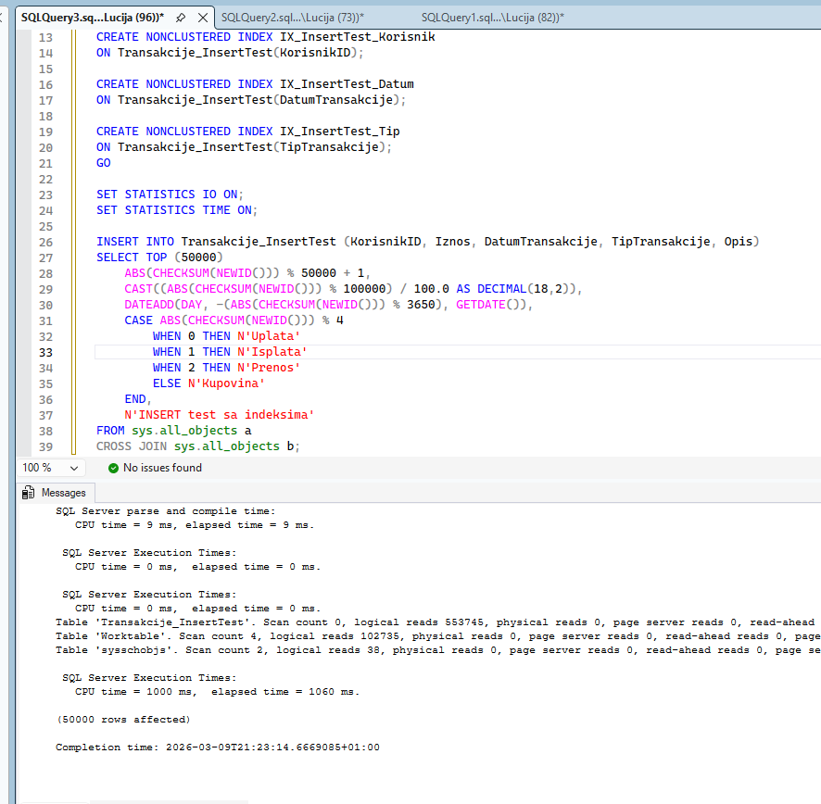
Slika 13 - INSERT u tabelu koja ima više indeksa

Scenario 7 – Uticaj indeksa na UPDATE operacije
Slično tome, ispitan je i uticaj indeksa na UPDATE operacije, naročito kada se menja kolona koja je deo indeksa. U eksperimentu su izvršavana ažuriranja nad kolonom koja nije deo indeksnog ključa, kao i nadkolonom koja učestvuje u indeksu (Slika 15). Ovakav pristup omogućava razlikovanje dve situacije. Kada se menja neindeksirana kolona, trošak izmene je manji jer se indeksne strukture uglavnom ne menjaju. Kada se menja kolona koja je deo ključa indeksa, SQL Server mora da ažurira i odgovarajuće indeksne zapise, što može povećati vreme izvršavanja i broj operacija nad stranicama. Time se jasno pokazuje da indeksiranje ima cenu ne samo kod umetanja, već i kod izmene postojećih podataka.
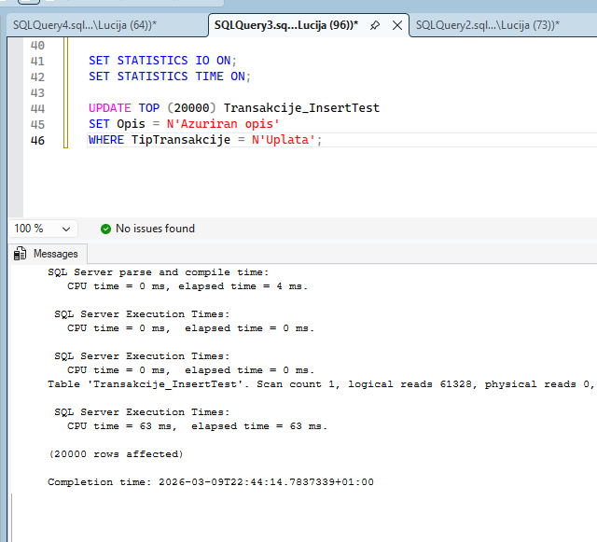
Slika 14 - UPDATE nad kolonom koja nije indeksirana
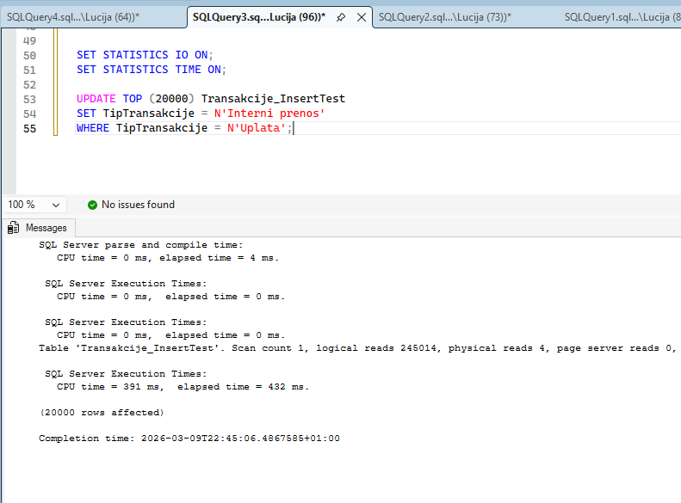
Slika 15 - UPDATE nad kolonom koja jeste indeksirana

Analiza rezultata
Scenario | Operacija | Logical Reads | CPU Time | Elapsed Time | Physical Reads
Bez indeksa | INSERT | 3276 | 688 | 936 | 0
Sa 3 indeksa | INSERT | 553745 | 1000 | 1060 | 0
Neindeksirana kolona | UPDATE | 61328 | 63 | 63 | 0
Indeksirana kolona | UPDATE | 245014 | 391 | 432 | 4
Dodatni deo eksperimenta bio je usmeren na analizu uticaja indeksa na DML operacije, odnosno na INSERT i UPDATE naredbe. Cilj ovog dela bio je da se kvantitativno pokaže da indeksi, iako značajno unapređuju performanse SELECT upita, istovremeno uvode dodatni trošak tokom izmene podataka.
Rezultati testa umetanja novih redova pokazali su jasnu razliku između scenarija bez dodatnih indeksa i scenarija u kome su nad tabelom definisana tri neklasterovana indeksa. U slučaju inserta bez dodatnih indeksa, za umetanje 50.000 redova zabeleženo je 3276 logical reads, uz CPU vreme od 688 ms i ukupno vreme izvršavanja od 936 ms. Kada su nad tabelom kreirani dodatni indeksi nad kolonama KorisnikID, DatumTransakcije i TipTransakcije, isti obim umetanja zahtevao je 553745 logical reads nad tabelom i dodatnih 102735 logical reads nad internom worktable strukturom, dok je CPU vreme poraslo na 1000 ms, a ukupno vreme izvršavanja na 1060 ms.
Ovakav rezultat potvrđuje da INSERT operacije postaju skuplje kako raste broj indeksa nad tabelom. Razlog za to je činjenica da SQL Server pri unosu svakog novog reda ne ažurira samo osnovnu tabelu, već mora da izvrši upis i u sve relevantne indeksne strukture. Time broj internih operacija raste, što se direktno odražava na povećanje broja čitanja, CPU opterećenja i vremena izvršavanja.
Sličan obrazac uočen je i kod UPDATE operacija. U prvom slučaju vršena je izmena kolone Opis, koja nije deo indeksnog ključa, pri čemu je za ažuriranje 20.000 redova zabeleženo 61328 logical reads, uz CPU vreme od 63 ms i ukupno vreme izvršavanja od 63 ms. U drugom slučaju ažurirana je kolona TipTransakcije, koja je istovremeno i deo indeksne strukture. Tada je broj logical reads porastao na 245014, uz dodatna 4 physical reads, dok je CPU vreme dostiglo 391 ms, a ukupno vreme izvršavanja 432 ms.
Dobijeni rezultati pokazuju da je ažuriranje indeksirane kolone značajno skuplje od ažuriranja neindeksirane kolone. Kada se menja vrednost kolone koja učestvuje u indeksu, SQL Server mora ne samo da ažurira samu vrednost u redu, već i da izvrši izmene u odgovarajućoj indeksnoj strukturi, uključujući uklanjanje stare i upis nove vrednosti u indeksne stranice. Time se povećava broj pristupa podacima i ukupni trošak izvršavanja operacije.
Posmatrano zajedno, rezultati INSERT i UPDATE testova potvrđuju osnovni kompromis u dizajnu indeksa. Indeksi su izuzetno korisni za ubrzavanje čitanja i pretrage podataka, ali njihovo postojanje uvodi dodatne troškove pri svakoj operaciji umetanja, brisanja ili izmene. Zbog toga optimalna strategija indeksiranja mora biti zasnovana na realnom odnosu između učestalosti SELECT upita i intenziteta DML operacija u konkretnom sistemu.

7. Zaključak
Indeksi predstavljaju jedan od najvažnijih mehanizama za optimizaciju performansi u relacijskim bazama podataka, a posebno u sistemu Microsoft SQL Server. Njihova osnovna svrha jeste da omoguće brži pristup podacima smanjenjem broja operacija koje sistem mora da izvrši tokom pretrage velikih skupova podataka. Kroz teorijski i eksperimentalni deo ovog rada analizirani su različiti aspekti indeksiranja, uključujući internu strukturu indeksa, različite tipove indeksa dostupne u SQL Server-u, kao i njihov uticaj na performanse upita i operacija nad podacima.
U teorijskom delu rada prikazana je interna organizacija indeksa u SQL Server-u, koja se zasniva na B-Tree strukturi. Objašnjeni su ključni elementi ove strukture, uključujući korenski, srednji i listni nivo, kao i način na koji SQL Server koristi stranice i extent-e za fizičko skladištenje podataka. Takođe je razjašnjena razlika između heap tabela i tabela sa klasterovanim indeksom, kao i uloga neklasterovanih indeksa kao dodatnih struktura koje omogućavaju efikasnije pronalaženje redova podataka.
Posebna pažnja posvećena je različitim tipovima indeksa koje SQL Server podržava. Analizirani su klasterovani, neklasterovani, kompozitni i filtrirani indeksi, kao i specijalizovane strukture poput columnstore, full-text, XML i spatial indeksa. Svaki od ovih tipova indeksa ima specifičnu namenu i primenu, a njihov pravilan izbor zavisi od obrasca pristupa podacima i prirode opterećenja baze podataka.
Eksperimentalni deo rada omogućio je praktičnu proveru teorijskih principa indeksiranja. Rezultati su pokazali da odgovarajući indeks može višestruko smanjiti broj logičkih čitanja i vreme izvršavanja SELECT upita. Posebno su se istakli neklasterovani i kompozitni indeksi, koji su omogućili prelazak sa operacije Table Scan na efikasniji Index Seek, čime je značajno smanjeno opterećenje sistema. Takođe je potvrđeno da columnstore indeksi pružaju znatne prednosti kod agregacionih i analitičkih upita nad velikim skupovima podataka, što ih čini pogodnim za OLAP scenarije.
Istovremeno, rezultati su pokazali da indeksiranje nije bez troška. INSERT i UPDATE eksperimenti jasno su demonstrirali da prisustvo većeg broja indeksa povećava cenu DML operacija, jer SQL Server mora da ažurira sve relevantne indeksne strukture prilikom svake izmene podataka. Posebno je uočeno da je ažuriranje kolona koje učestvuju u indeksu znatno skuplje od ažuriranja neindeksiranih kolona, što potvrđuje teorijsku pretpostavku da indeksi predstavljaju kompromis između brzine čitanja i troškova održavanja.
Na osnovu dobijenih rezultata može se zaključiti da optimalan dizajn indeksa mora biti zasnovan na realnim potrebama sistema i obrascima pristupa podacima. Prekomerno indeksiranje može dovesti do degradacije performansi, dok nedostatak indeksa može značajno usporiti izvršavanje upita. Zbog toga je u praksi neophodno pažljivo planiranje indeksne strategije, uz kontinuirano praćenje performansi i prilagođavanje strukture indeksa promenama u načinu korišćenja baze podataka.

Literatura
- Ben-Gan, I. (2015). T-SQL Querying. Microsoft Press.
- Delaney, K. (2007). Inside SQL Server: The Storage Engine. Microsoft Press.
- Delaney, K. (2019). SQL Server Internals. Microsoft Press.
- Elmasri, R., & Navathe, S. B. (2015). Fundamentals of Database Systems (7th ed.). Pearson.
- Lahdenmäki, T., & Leach, M. (2005). Relational Database Index Design and the Optimizers. Wiley.
- Silberschatz, A., Korth, H. F., & Sudarshan, S. (2010). Database System Concepts (6th ed.). McGraw-Hill.
- Microsoft Docs. (2023a). Pages and Extents Architecture Guide (SQL Server). Retrieved August 2023, from https://learn.microsoft.com/en-us/sql/relational-databases/pages-and-extents-architecture-guide-sql-server
- Microsoft Docs. (2023b). Filtered Index Design Guidelines. Retrieved August 2023, from https://learn.microsoft.com/en-us/sql/relational-databases/indexes/create-filtered-index
- Microsoft Docs. (2023c). Columnstore Indexes Overview. Retrieved August 2023, from https://learn.microsoft.com/en-us/sql/relational-databases/indexes/columnstore-indexes-overview
- Microsoft Docs. (2023d). Display and Save Execution Plans. Retrieved August 2023, from https://learn.microsoft.com/en-us/sql/relational-databases/performance/display-an-actual-execution-plan

